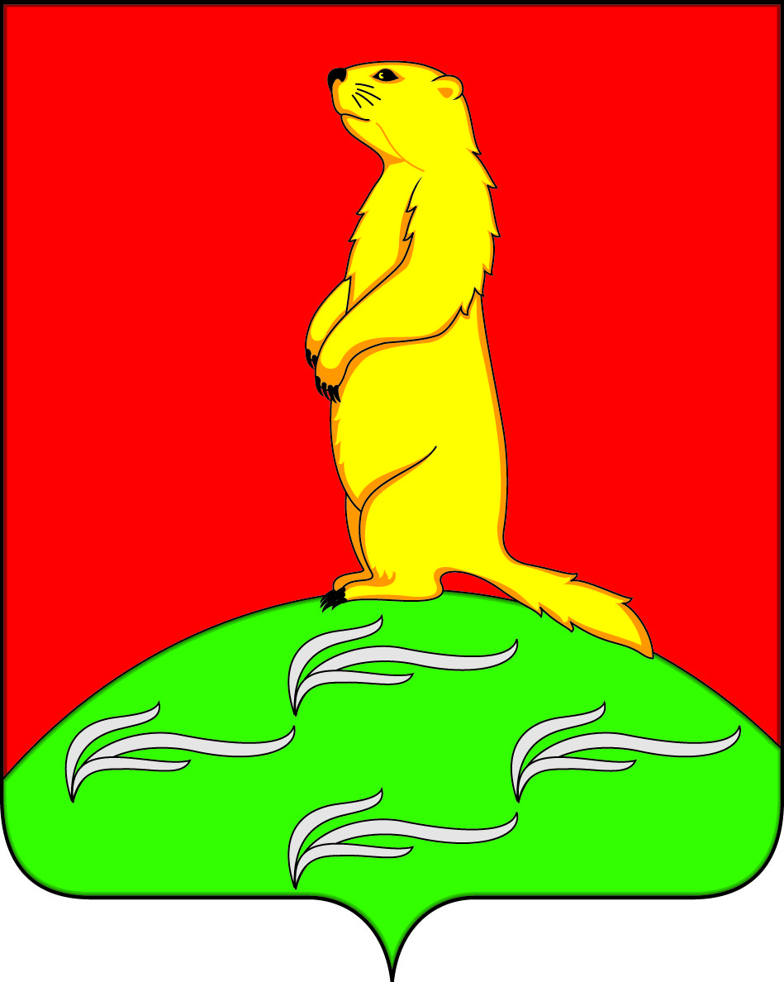

АДМИНИСТРАЦИЯ
ПЕРВОМАЙСКОГО СЕЛЬСКОГО ПОСЕЛЕНИЯ
БОГУЧАРСКОГО МУНИЦИПАЛЬНОГО РАЙОНА
ВОРОНЕЖСКОЙ ОБЛАСТИ
ПОСТАНОВЛЕНИЕ
от «03» марта 2025 г. № 7
с. Лебединка

О внесении изменений в постановление администрации Первомайского сельского поселения Богучарского муниципального района Воронежской области от 29.06.2017 №25 «О межведомственной комиссии по рассмотрению вопросов о пригодности (непригодности) жилого помещения для проживания и признании многоквартирного дома аварийным и подлежащим сносу или реконструкции»

В соответствии с Федеральными законами: от 06.10.2003 № 131-ФЗ «Об общих принципах организации местного самоуправления в Российской Федерации», статьей 14 Жилищного кодекса Российской Федерации, Уставом Первомайского сельского поселения, администрация Первомайского сельского поселения Богучарского муниципального района Воронежской области
п о с т а н о в л я е т:
1. Внести в постановление администрации Первомайского сельского поселения Богучарского муниципального района Воронежской области от 29.06.2017 № 25 «О межведомственной комиссии по рассмотрению вопросов о пригодности (непригодности) жилого помещения для проживания и признании многоквартирного дома аварийным и подлежащим сносу или реконструкции» следующие изменения:
1.1. Приложение 2 к постановлению изложить в новой редакции согласно приложению 1 к настоящему постановлению.

2. Контроль за исполнением настоящего постановления оставляю за собой.

Глава Первомайского сельского поселения А.А. Раковский

Приложение
к постановлению администрации Первомайского сельского поселения
от 03.03.2025 № 7

Состав
межведомственной комиссии по рассмотрению вопросов о пригодности (непригодности) жилого помещения для проживания и признании многоквартирного дома аварийным и подлежащим сносу или реконструкции
- Раковский Александр Александрович - глава Первомайского сельского поселения, председатель комиссии
- Туз Наталья петровна – заместитель председателя Совета народных депутатов Первомайского сельского поселения, заместитель председателя комиссии
- Наливайко Светлана Викторовна - старший инспектор администрации Первомайского сельского поселения, секретарь комиссии
Члены комиссии:
- Журавлев Юрий Александрович – начальник отдела по строительству и архитектуре, транспорту, топливно-энергетическому комплексу, ЖКХ администрации Богучарского муниципального района (по согласованию);

- Кравцов Сергей Николаевич - главный специалист по охране окружающей среды администрации Богучарского муниципального района (по согласованию);
- Крамсков Владимир Александрович – заместитель начальника отдела, заместитель главного государственного санитарного врача по Павловскому, Верхнемамонскому и Богучарскому районах Воронежской области (по согласованию);

